






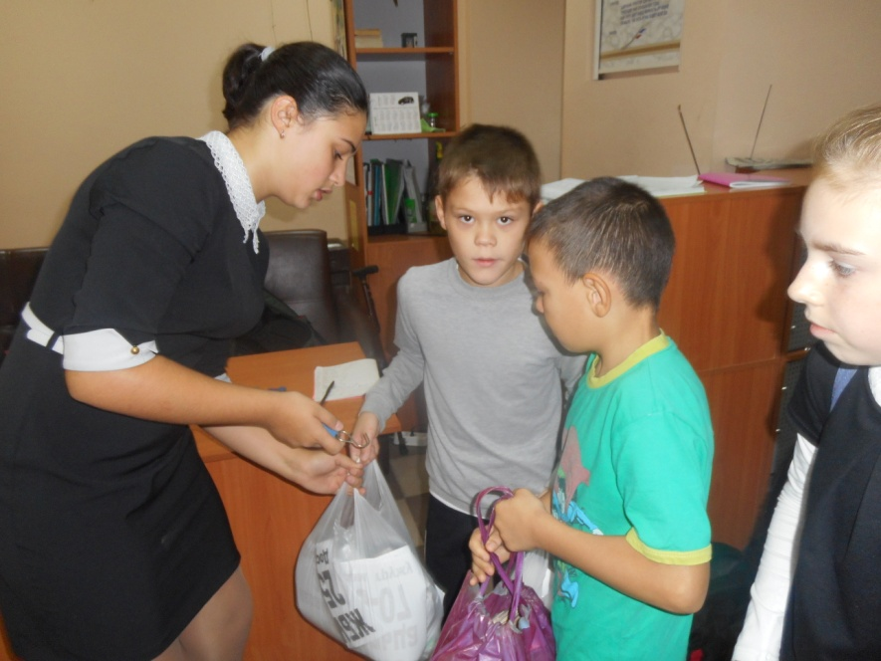
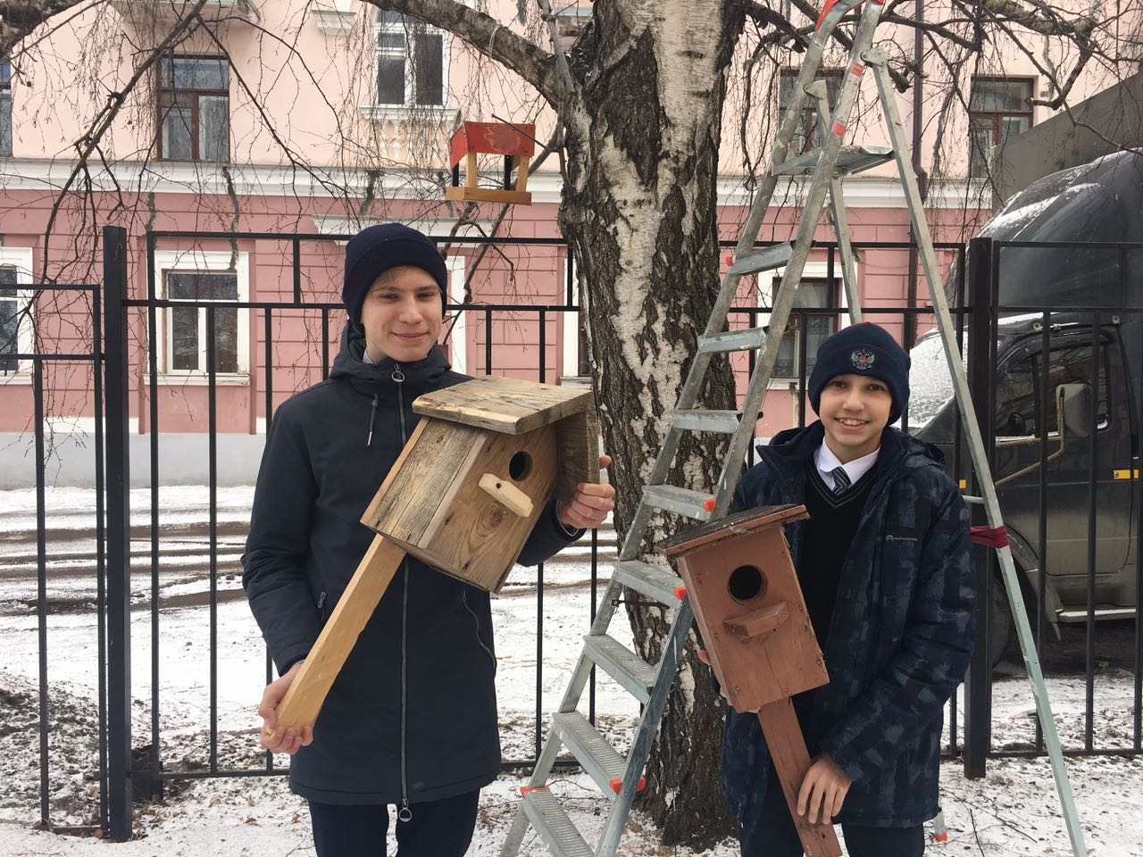


Клянусь Гимназию ценить
И гимназическое братство,
По совести, по чести жить,
Высоких целей добиваться!

Экологический флэшмоб

Интересные встречи

Птичья столовая

Вторая жизнь упаковки

Сохрани дерево!

с 01.09.16
школьное ученическое самоуправление Columba
(созвездие Голубь)

Мы
всегда готовы к НАСТОЯЩЕМУ делу!

Гимназия №50: "Учись! Дерзай! Твори! Мечтай! Прославь красавицу Казань!"

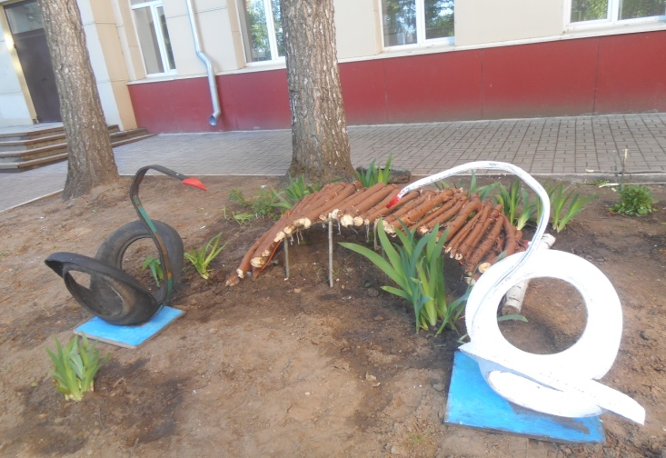

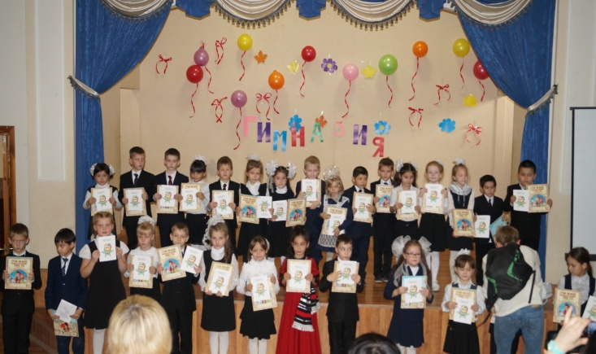
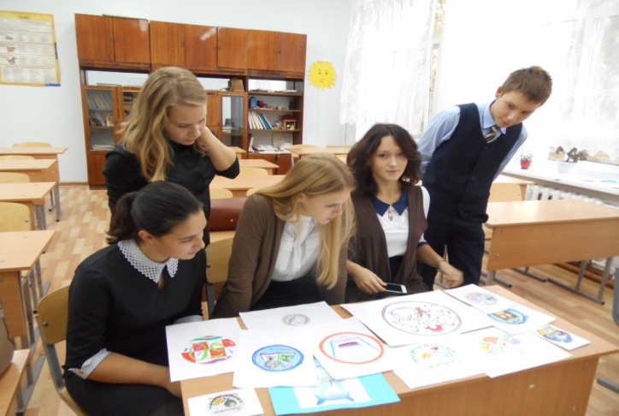


с 01.09.16
школьное ученическое самоуправление Columba (Голубь)
У нас – самоуправление,
Совет координаторов работает каждый день.
Мы всегда готовы к НАСТОЯЩЕМУ делу!

Гимназия №50: "Учись! Дерзай! Твори! Мечтай! Прославь красавицу Казань!"

